**SREDNJA ŠKOLA ISIDORA KRŠNJAVOGA**

**N A Š I C E**

**PISANI DIO IZRADBE**

**ZAVRŠNOG RADA**

**………………………**

**(naziv rada)**

**šk. god. 2024./2025.**

**Ime i prezime učenika: ____________________________**

**Zanimanje: ______________________________**

**Razred: _________________________________**

**Predmet:________________________________________________________________**

**Mentor:__________________________________ odobrio:________________________**

**U Našicama, ______________________________ (potpis mentora)**

**SREDNJA ŠKOLA ISIDORA KRŠNJAVOGA NAŠICE**

ZAVRŠNI RAD

**Aplikacija za praćenje lokalne nogometne lige**

David Malovčak

Našice, svibanj 2025.

**Opis zadatka:**

**Napraviti aplikaciju za praćenje lokalne nogometne lige. Aplikacija treba sadržavati sljedeće elemente:**

**SADRŽAJ**

1. Uvod ……………………………………………………………………………………….1
2. Korištene tehnologije………………….……………………………………………..…….2
   1. Python………………………………………………………………………................3
   2. TKinter………………………………..……………………………………………….4
   3. TTKBootstrap…………………………………………………………………………5
   4. ReportLab……………………………………………………………………………..6
   5. Visual Studio Code…………………………………………………………………....7
3. Korisničko sučelje…………………………………………………………………………8
4. Razvoj Aplikacije………………………………………………………………………….9

Literatura……………………………………………………………………………………??

1. **Uvod**

Sportska statistika i analiza rezultata ključni su segmenti modernog upravljanja nogometnim ligama. Pristup digitalnoj evidenciji rezultata omogućuje brzu obradu podataka, poboljšava transparentnost natjecanja te potiče daljnji razvoj taktičkih analiza. Informirani korisnici i ljubitelji sporta dobiju alat koji pruža točne, pravovremene i vizualno atraktivne izvještaje.

Izrada aplikacije ostvarena je korištenjem Python programskog jezika unutar Visual Studio Code razvojne sredine. Tkinter osigurava temeljno grafičko korisničko sučelje, dok ttkbootstrap donosi modernizirani izgled i proširene mogućnosti prilagodbe. Upotreba reportlab biblioteke omogućuje generiranje visokokvalitetnih PDF izvještaja, pružajući dodatnu vrijednost krajnjim korisnicima u prezentaciji njihovih podataka.

Sustav koristi suvremene metode programiranja koje osiguravaju modularnost i lako održavanje koda. Primjena objektnog pristupa i jasno definirana arhitektura rezultirala je agilnim i proširivim rješenjem, spremnim za buduće nadogradnje i integraciju dodatnih značajki. Svaki segment aplikacije dizajniran je tako da zadovolji potrebe korisnika u stvarnom vremenu, osiguravajući intuitivnost i pouzdanost pri radu sa sportskim statistikama.

Primijenjene tehnologije izrađene su s naglaskom na interaktivnost i jednostavnost korištenja. Aplikacija ne samo da strukturira unos i obradu rezultata, već i omogućuje detaljnu analizu unesenih podataka kroz pregledne vizualizacije i dokumente. Time se postiže ravnoteža između tehničke sofisticiranosti i praktičnosti, čime se poboljšava cjelokupno korisničko iskustvo.

Ovaj dokument detaljno opisuje funkcionalnosti, arhitekturu i tehničke aspekte aplikacije.

1. **Korištene tehnologije**
   1. **Python**

Python je interpretirani programski jezik izuzetno cijenjen zbog svoje jednostavne i čitljive sintakse te visoke svestranosti. Ovaj jezik omogućuje brzo prototipiranje i razvoj kompleksnih aplikacija zahvaljujući opsežnoj zbirci standardnih biblioteka i vanjskih modula. Globalna zajednica programera kontinuirano doprinosi njegovom razvoju, čime se osigurava stalna evolucija jezika i dostupnost rješenja za brojne tehničke izazove. Njegova sposobnost obrade podataka čini ga idealnim izborom za aplikacije kojima je potrebna brza analiza i prezentacija statističkih informacija.

* 1. **Tkinter**

Tkinter je službena biblioteka za razvoj grafičkih korisničkih sučelja (GUI) unutar Python okruženja. Omogućuje izgradnju interaktivnih aplikacija kroz širok spektar widgeta, uključujući gumbe, okvire, tekstualna polja i kontrole popisa. Integracijom s Tcl/Tk toolkitom postiže se visoka pouzdanost i kompatibilnost, što je ključno za kontinuirani rad aplikacija u stvarnom vremenu. Pojednostavljena integracija unutar Pythonove distribucije ubrzava razvoj, dopuštajući developerima da se usmjere na dizajn i funkcionalnost sučelja bez potrebe za dodatnim konfiguracijama.

* 1. **TTKBootstrap**

TTKBootstrap proširuje funkcionalnosti Tkintera nudeći modernizirane stilove i unaprijeđene vizualne teme, inspirirane popularnim web framework-ovima. Ova biblioteka transformira klasične widgete u elegantne i estetski usklađene elemente, čime se postiže suvremeni izgled korisničkog sučelja. Pored poboljšanja vizualne privlačnosti, TTKBootstrap omogućuje detaljnu konfiguraciju svakog elementa, olakšavajući prilagodbu sučelja specifičnim zahtjevima krajnjih korisnika. Rezultat je intuitivan i profesionalan izgled aplikacija koje zahtijevaju uspješno upravljanje velikim količinama podataka.

* 1. **Reportlab**

ReportLab je napredna biblioteka koja omogućuje dinamičko generiranje PDF dokumenata putem Pythona. Omogućuje kreiranje profesionalno oblikovanih izvještaja koji uključuju tekst, grafičke elemente, tablice i prilagođene dizajne. Njegova sposobnost automatiziranog generiranja izvještaja temeljenih na statističkim podacima čini ga ključnim alatom u sustavima za praćenje nogometnih rezultata. Detaljna kontrola nad izgledom i sadržajem dokumenta omogućuje prilagodbu izvještaja specifičnim potrebama korisnika, čime se osigurava visoka kvaliteta prezentacije podataka.

* 1. **Visual Studio Code**

Visual Studio Code, predstavlja moderan editor koda i integrirano razvojno okruženje (IDE) koje potiče produktivnost kroz bogat ekosustav ekstenzija. Visual Studio Code je razvio Microsoft. Ovaj alat nudi napredne značajke poput automatskog dovršavanja koda, alata za debugging i integracije sustava za upravljanje verzijama, čime se optimizira razvojni tijek projekta. Posebna podrška za Python putem raznih dodataka omogućuje bržu i učinkovitiju izradu, testiranje i održavanje aplikacija, osiguravajući time visoku razinu kvalitete i pouzdanosti koda. Personalizacija radnog okruženja dodatno doprinosi efikasnosti i udobnosti tijekom razvoja kompleksnih softverskih rješenja.

1. **Korisničko sučelje**

Korisničko sučelje (UI) aplikacije razvijeno je korištenjem Python biblioteka TKinter i ttkbootstrap. Tkinter je standardna Python biblioteka za izradu grafičkih sučelja, dok ttkbootstrap omogućuje modernizaciju izgleda i dodatne stilove za widgete. Sučelje je dizajnirano tako da bude intuitivno i funkcionalno, omogućujući korisnicima jednostavno upravljanje ligom, unos podataka i pregled rezultata.

* 1. **Planiranje korisničkog sučelja**

Korisničko sučelje podijeljeno je u tri glavna dijela kako bi se olakšalo projektiranje sučelja, a i samo iskustvo korisnika zbog organiziranosti elemenata. Prvi dio (gornji) koristi za unos kluba i upravljačke gumbove te predstavlja „zaglavlje“ GUI-a. Drugi dio (srednji) prikazuje klubove, utakmice i kratku povijest utakmica, nalazi se u sredini obzirom da je to najvažniji dio u aplikaciji za korisnika. Treći dio (donji) iskorišten je za unos rezultata, tablicu poretka klubova te prikazivanje praznika u sezoni. UI je osmišljen tako d proces koji se odvija je vizualno prikazan od vrha prema dnu, počevši od unosa kluba (gornji dio), nastavlja se na odabir utakmice (srednji dio), zatim se unosi rezultat (donji dio) te su odmah vidljive promjene poretka koje je ta utakmica uzrokovala na samom dnu.

* 1. **Kreiranje korisničkog sučelja**

Funkcija create_widgets u kodu odgovorna je za inicijalizaciju i postavljanje svih elemenata korisničkog sučelja. Ova funkcija koristi različite widgete iz ttkbootstrap biblioteke kako bi se postigao moderan, jednostavna, uredan i responzivan dizajn.

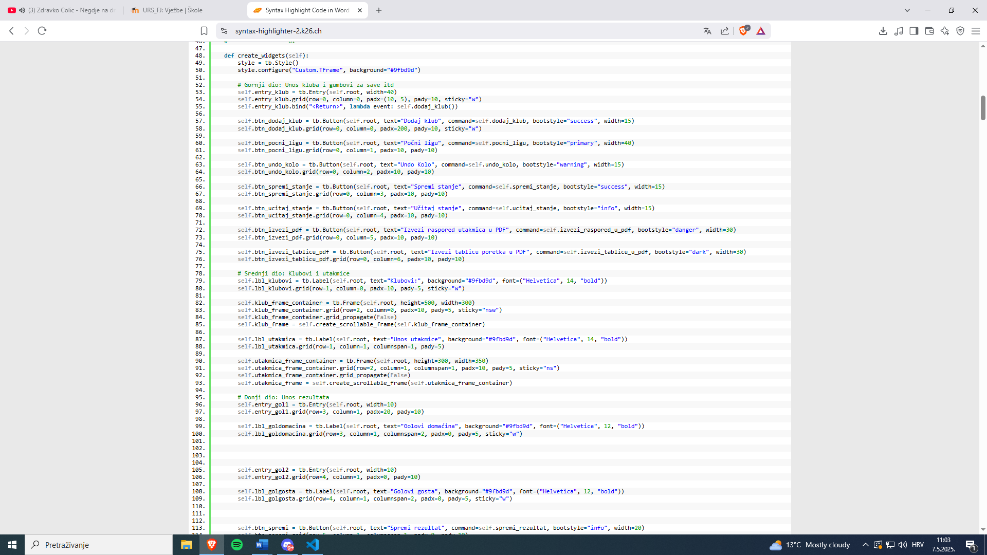

Programski kod 1.1 – create_widgets

Na početku funkcije create_widgets koristi se ttkbootstrap.Style za definiranje osnovnog stila aplikacije. Stilovi omogućuju prilagodbu izgleda widgeta.

Ovdje je definiran stil za okvire TFrame s pozadinskom bojom #9fbd9d (hex kod za maslinastu zelenu), koja se koristi za stvaranje vizualne konzistentnosti.



Programski kod 1.2 -

U ovom dijelu koda prikazano je kreiranje gornjeg dijela korisničkog sučelja.

**Literatura**

[**https://www.python.org/**](https://www.python.org/) **[1]**

[**https://docs.python.org/3/library/tkinter.html 2**](https://docs.python.org/3/library/tkinter.html%202) **[2]**

[**https://ttkbootstrap.readthedocs.io/en/latest/**](https://ttkbootstrap.readthedocs.io/en/latest/) **[3]**

[**https://docs.reportlab.com/**](https://docs.reportlab.com/) **[4]**

[**https://code.visualstudio.com/**](https://code.visualstudio.com/) **[5]**